**NAMA : Abdillah Mufki Auzan Mubin**

**NPM : 440621100046**

**KELAS : A REG B1**

**TUGAS METODE NUMERIK**

1. **Penyelesaian :**

Persamaan di atas dapat diubah bentuknya menjadi

: x = (85 - 6 y + z)/27 …… (2a)

y = (72 - 6 x - 2 z)/15 …… (2b)

z = (110 - x - y)/54 …… (2c)

**ITERASI PERTAMA**

x1 = 85/27 = 3,15

y1 = (72 - 6 (3,15))/15 = 3,54

z1 = (110 – 3,15 – 3,54)/54 = 1,91

**ITERASI KEDUA**

• x2 = (85 - 6 (3,54) + 1,91)/27 = 2,43

• y2 = (72 - 6 (2,43) – 2 (1,91))/15 = 3,57

• z2 = (110 – 2,43 – 3,57)/54 = 1,926

**Jadi**,

x =2,425;

y=3,573;

z = 1,926

1. **Pertama, eliminasikan persamaan berikut**

2x + y - 4z = -1 | x1

x + 2y - 2z = 1 | x 2

-----------------------

2x + y - 4z = -1

2x + 4y - 4z = 2

----------------------- (-)

3y = 3

y = 1 ..........(1)

Kedua eliminasikan persamaan berikut,

4x - 3y + z = 11 | x1

2x + y - 4z = -1 | x2

------------------------

4x - 3y + z = 11

4x + 2y - 8z = -2

------------------------ (-)

5y - 9z = -13 .........(2)

Substitusikan persamaan 1 dan 2

5y - 9z = -13

5(1) - 9z = -13

9z = 5 + 13

9z = 18

z = 2 .........(3)

Substitusikan nilai y dan z ke persamaan berikut,

2x + y - 4z = -1

2x + 1 -4(2) = -1

2x + 1 - 8 = -1

2x = -1 + 7

2x = 6

x = 6/2

x = 3 ..........(4)

Jadi nilai x, y, dan z berturut-urut adalah 3, 1, dan 2

1. **Penyelesaian :**

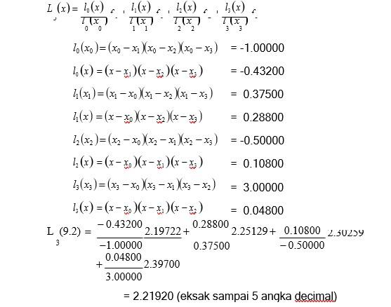

1. **Penyelesaian :**

(a)L(x) = ∑(y[i] * Π(x - x[j]) / (x[i] - x[j]))

dimana i = 0, 1, 2, ..., n dan j = 0, 1, 2, ..., n, dengan j ≠ i

(b) f(0.1) = L(0.1) = ∑(y[i] * Π(0.1 - x[j]) / (x[i] - x[j]))

dimana i = 0, 1, 2, ..., n dan j = 0, 1, 2, ..., n, dengan j ≠ i

(c) f(1.3) = L(1.3) = ∑(y[i] * Π(1.3 - x[j]) / (x[i] - x[j]))

dimana i = 0, 1, 2, ..., n dan j = 0, 1, 2, ..., n, dengan j ≠ i